HUBUNGAN POLA ASUH ORANG TUA DEMOKRATIS DENGAN KECERDASAN EMOSIONAL PADA SISWA KELAS VIII
SMP RK DELI MURNI DELITUA
TAHUN AJARAN 2020/2021

SKRIPSI

Oleh
WIRMEILANY MUNTHE
NPM. 171414020

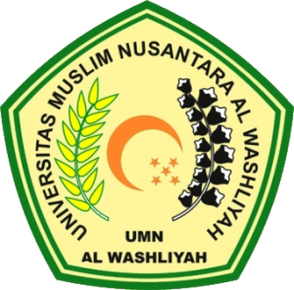

PROGRAM STUDI BIMBINGAN DAN KONSELING
FAKULTAS KEGURUAN DAN ILMU PENDIDIKAN
UNIVERSITAS MUSLIM NUSANTARA AL-WASHLIYAH MEDAN
2021
HUBUNGAN POLA ASUH ORANG TUA DEMOKRATIS DENGAN KECERDASAN EMOSIONAL PADA SISWA KELAS VIII
SMP RK DELI MURNI DELITUA
TAHUN AJARAN 2020/2021

Skripsi ini Diajukan sebagai Syarat Untuk Memperoleh Gelar Sarjana Pendidikan Pada Jurusan Ilmu Pendidikan Program Studi Bimbingan dan Konseling

Oleh:

WIRMEILANY MUNTHE
Npm : 171414020

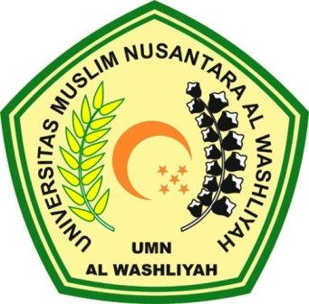

PROGRAM STUDI BIMBINGAN DAN KONSELING
FAKULTAS KEGURUAN DAN ILMU PENDIDIKAN
UNIVERSITAS MUSLIM NUSANTARA AL-WASHLIYAH MEDAN
2021

